Начальная страница <- Модули, Web и Http-сервисы <- Модуль «Система адресного хранения» \ Справочники

Обработка «Печать этикеток для складских ячеек»
Обработка «Печать этикеток для складских ячеек» позволят напечатать этикетки ячеек адресного склада по выбранному в обработке шаблону.
Обработка доступна в разделе «Адресное хранение» группа «Сервис», а также может быть вызвана из формы справочника «Складские ячейки и зоны».
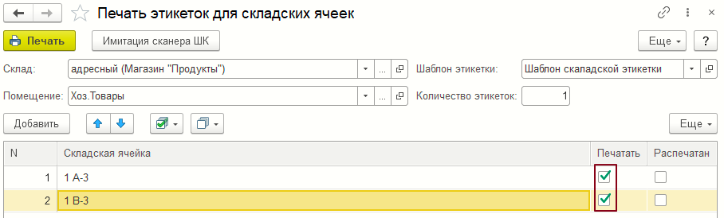Форма обработки «Печать этикеток для складских ячеек»
В шапке обработки следует задать склад и помещение склада, в котором располагается данная ячейка, из справочника «Шаблоны этикеток и ценников» выбирается нужный шаблон этикетки и указывается количество распечатываемых этикеток.
Затем кнопкой «Добавить» в справочнике «Складские ячейки и зоны» выбирается нужная этикетка. Для указания этикетки так же можно использовать сканер штрих кода.
В строке с выбранной этикеткой автоматически проставляется флаг «Печатать». Этикетки без такого флага распечатываться не будут.
Примечание. При вызове обработки «Печать этикеток для складских ячеек» из справочника «Складские ячейки и зоны» реквизиты в шапке и табличной части обработки будут заполнены. Потребуется указать только «Шаблон этикетки».
Нажатие кнопки «Печать» открывает форму «Печать этикеток на складские ячейки» где можно указать нужное количество копий при печати.
После печати этикеток в строках с напечатанными этикетками устанавливается флаг «Распечатан», а флаг «Печатать» сбрасывается.

